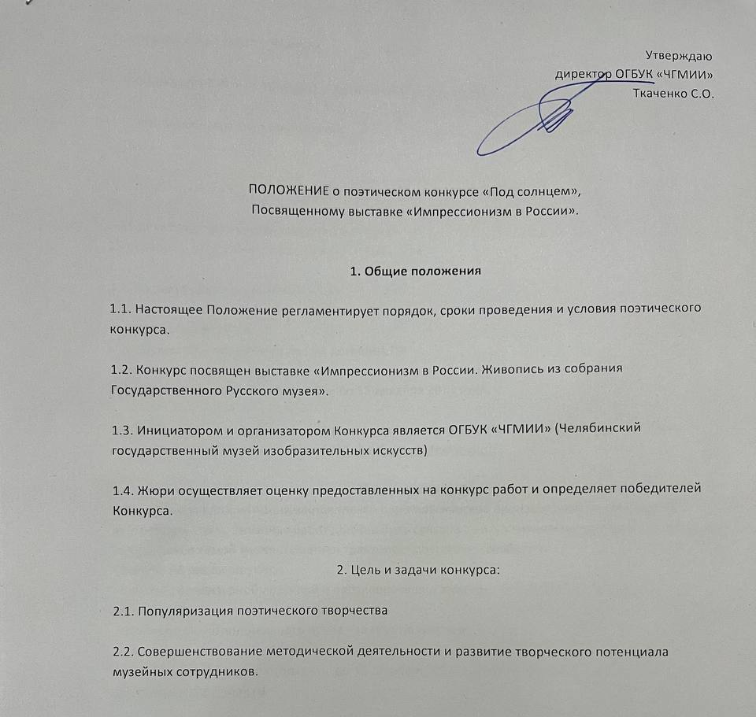

3. Оргкомитет и жюри конкурса:
3.1. Для организации и проведения конкурса совдается жюри.
B жюри войдет:
- Кандидат филологических наук, доцент кафедры филологии Южно-Уральского государственного университета Евгений Смышляев
- Поэт, прозаик, переводчик, лауреат и призер множества литературных премий Янис Грантс
- Искусствовед, сотрудник Челябинского музея искусств Екатерина Коляченко

3.2. Основными направлениями деятельности Жюри являются:

- организация и проведение конкурса;

- формирование состава жюри;

- подведение итогов конкурса и выявление победителей;

- рассылка наградных материалов.

4. Сроки и условия проведения конкурса:

1-15 декабря – прием произведений и заявок
25 декабря – объявление победителей и призеров

4.1. В конкурсе могут принять участие:

- люди, старше 16 лет
- допускаются участники из любых регионов РФ

4.2. Конкурс проводится с 1 декабря по 15 декабря 2023 года.

4.3. Для участия в конкурсе необходимо выслать заявку и ОДНО поэтическое ДО 50 СТРОК произведение на почту организатора kolyachenkokate@mail.ru

Условия конкурса:
- От одного участника принимается только одно поэтическое произведение не длиннее 50 поэтических строк. Тематика работ должна быть связана с визуальными искусствами, в частности с живописью и темой музея. Тематики трактуются достаточно свободно.
- Работы НЕ рецензируются.
- Работы с нецензурной лексикой и противоречащие законодательству РФ к конкурсу не допускаются.
-Отправление потенциального приза - за счет получателя.

4.4. Работы необходимо отправить до 15 декабря 2023 года на электронный адрес kolyachenkokate@mail.ru

5.1. Жюри оценивает:

• соответствие тематике;
• качество исполнения текстов;
• оригинальность и новизну.

6. Оргкомитет имеет право:

‒ отмечать дополнительными дипломами отличившиеся работы.
- отклонять работы, не соответствующие тематикам и требованиям конкурса

Решение жюри окончательно и обжалованию не подлежит.

Итоги будут подведены и опубликованы 20 декабря 2023 г. в группе музея ВК https://vk.com/chelmusart и на сайте музея в разделе «Новости» https://chelmusart.ru/news

7. Награждение:

Участники, занявшие первое и второе место, будут награждены подарочными боксами с сувенирами от музея и творческими подарками от магазина «Почерк». Также, избранные участники будут отмечены грамотами. В случае проживания победителей в других городах – посылка отправляется за счет получателя.

